# 系统概念结构设计

## （一） 概念结构设计总体说明

针对智慧能源管理系统业务复杂、数据类型多样、业务线相互关联但又具有一定独立性的特点，本系统在概念结构设计阶段采用“局部 E-R 图、UML类图 + 全局 E-R 图、UML类图”相结合的建模方法。

其中，各局部 E-R 图和UML类图分别面向具体业务线（厂区基础信息、系统人员与权限管理、配电网监测、分布式光伏管理、综合能耗管理、告警运维管理、大屏数据展示），重点刻画各自的核心实体、属性及业务内关系，以保证业务内聚性；在此基础上，通过全局 E-R 图、UML类图对各业务线中的公共实体与跨业务关联关系进行统一整合，形成完整、一致的系统概念结构模型。

该设计方法既能够准确反映各业务线的实际运行逻辑，又有利于后续逻辑结构设计中消除冗余、保证数据一致性，并为复杂多表查询与系统扩展提供良好的结构基础。

## （二）厂区基础信息局部 E-R 图与UML类图说明

厂区基础信息用于描述系统中各生产区域（厂区）的基础主数据，为配电网监测、光伏管理、综合能耗统计及告警运维等业务提供统一的组织维度。

在该局部 E-R 图和UML类图中，厂区信息为核心实体，主要属性包括厂区编号（唯一标识）、厂区名称、区域描述以及系统管理员编号。系统管理员编号用于指向负责该厂区管理的系统管理员账户，实现厂区与管理责任的对应。

在全局模型中，多数业务实体均包含“所属厂区编号”属性，用于将设备、监测数据、统计数据与告警/工单等信息归集到具体厂区，从而支持按厂区进行权限控制、统计汇总与多维分析。

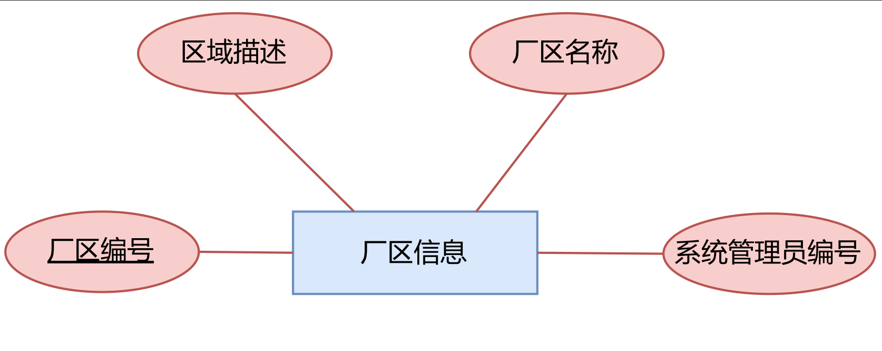

图3.1 厂区基础信息局部 E-R 图

## （三）系统人员与权限管理局部 E-R 图与UML类图说明

系统人员与权限管理用于实现系统账号管理、角色分配与权限边界控制，是各业务功能可控运行的基础。

在该局部 E-R 图与UML类图中，系统人员为核心实体，主要属性包括人员编号（唯一标识）、登录账号、登录密码、加密盐值、真实姓名、联系方式、所属部门、账号状态及角色类型等，用于支撑登录认证、人员信息维护与账号生命周期管理。

系统通过“拥有角色”关系对系统人员进行角色授权。系统管理员、能源管理员、数据分析师、企业管理层人员、运维人员、运维工单人员等角色实体以人员编号与系统人员建立对应关系，用于表达不同岗位在业务数据访问与管理上的差异。

各角色通过“管理”关系参与对应业务对象的维护与处理流程：例如系统管理员负责厂区基础信息及用户权限配置；能源管理员侧重能耗、配电与光伏等能源业务数据的管理；数据分析师侧重模型与预测相关数据的分析与优化；运维相关角色侧重告警与工单闭环处理。具体跨业务的管理关联在全局 E-R 图与UML类图中进一步展开。

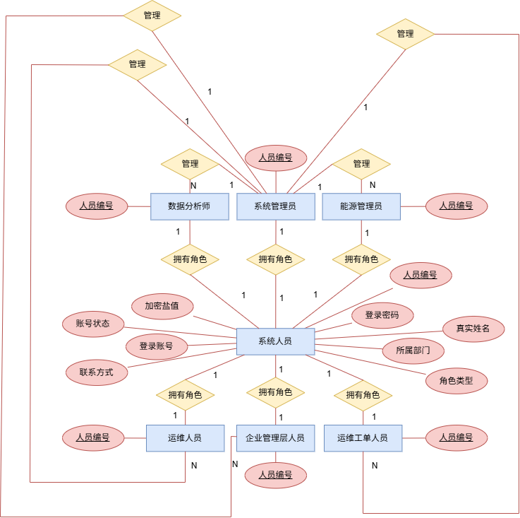

图3.2 系统人员与权限管理局部 E-R 图

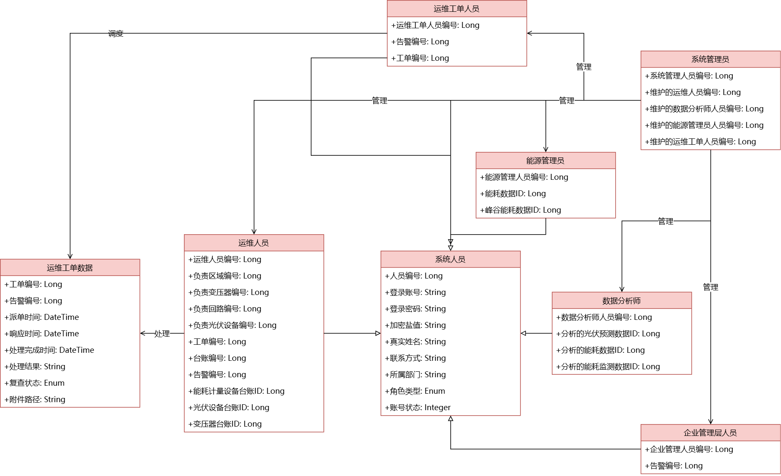

图3.3 系统人员与权限管理局部UML类图

## （四）配电网监测局部 E-R 图与UML类图说明

配电网监测主要面向企业配电系统的运行监控与异常管理，其核心目标是实现对配电房、回路与变压器等关键设施的运行状态监测，并在数据异常时及时触发告警。

在该局部 E-R 图与UML类图中，配电房作为核心实体，用于描述企业内部电力分配的物理节点，主要属性包括配电房编号、配电房名称、电压等级、位置描述、变压器数量、投运时间以及所属厂区编号。配电房通过“包含”关系分别与回路数据、变压器形成一对多关联，体现一个配电房可包含多个回路及多台变压器的业务场景。

回路数据与变压器分别对应其各自的监测数据实体。回路监测数据记录数据编号、采集时间、电压、电流、有功功率及所属厂区编号等信息；变压器监测数据记录数据编号、采集时间、负载率、绕组温度、铁芯温度及所属厂区编号等信息。两类监测数据均通过“采集”关系与对应设备建立一对多关联，用于反映设备运行状态随时间变化的过程。

当监测数据超出设定阈值或设备运行状态异常时，系统将通过“触发告警”关系生成告警信息实体。告警信息记录告警编号、告警类型、告警等级、发生时间、处理状态及所属厂区编号等，为后续告警处置与运维工单闭环提供依据。

通过该局部 E-R 图与UML类图的设计，系统能够支持配电网运行状态的实时监测、异常定位及告警管理，并为告警运维提供可靠的数据来源。

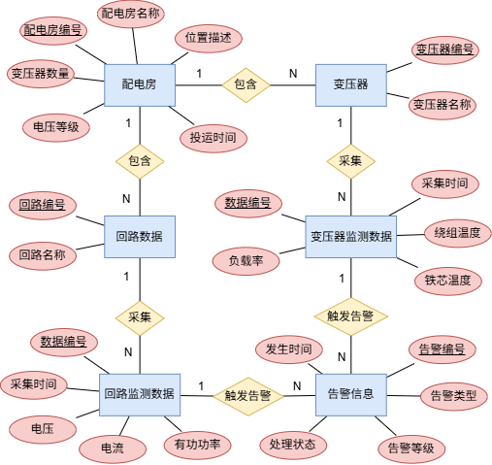

图3.4 配电网监测局部 E-R 图

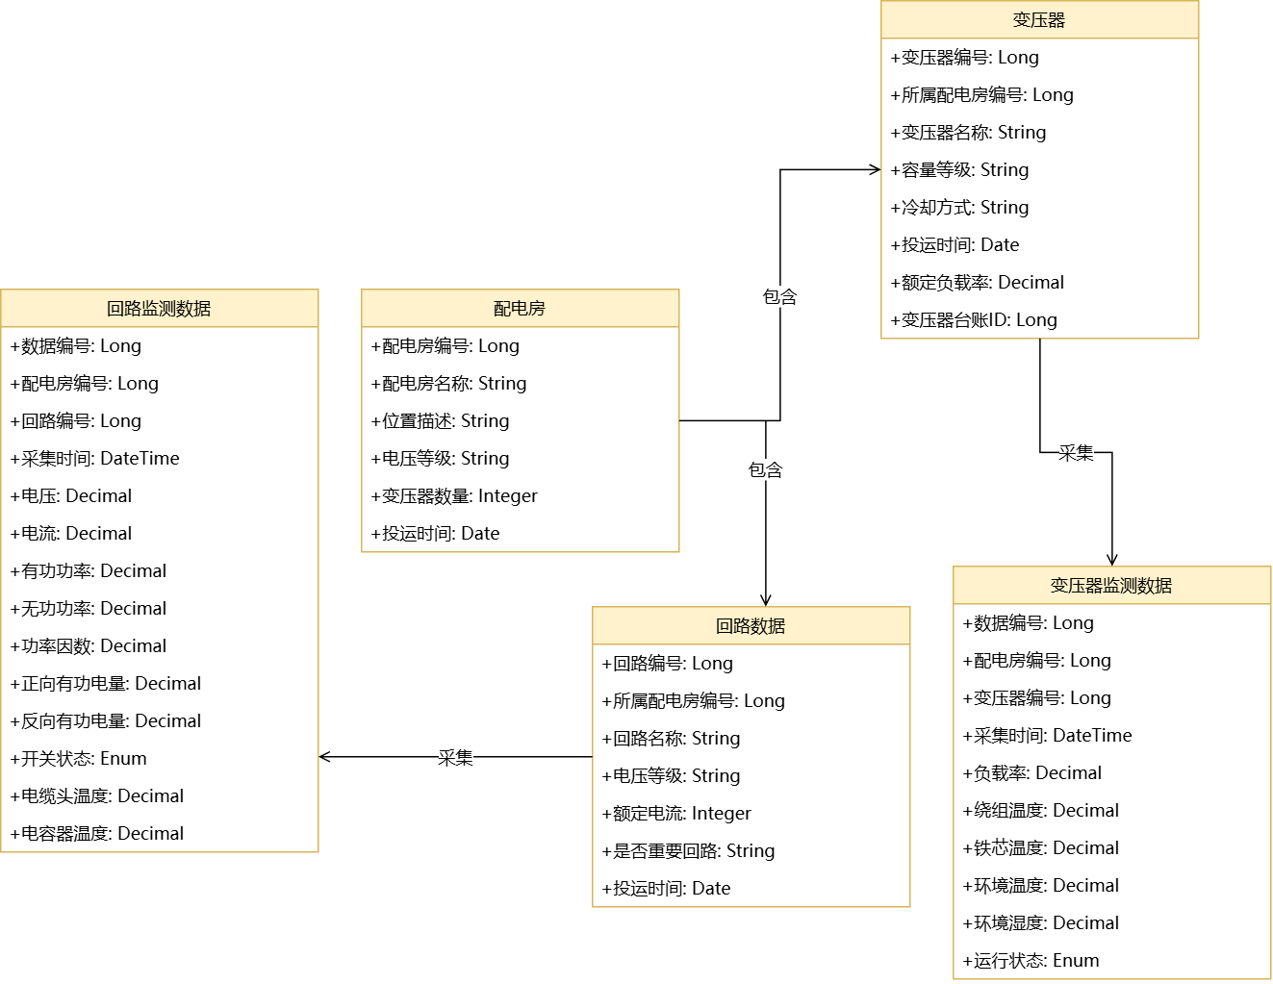

图3.5 配电网监测局部 UML类图

## （五）分布式光伏管理局部 E-R 图与UML类图说明

分布式光伏管理围绕光伏发电系统的运行监测、发电预测及模型优化展开，其核心在于实现光伏设备发电数据的采集、分析与预测评估。

在该局部 E-R 图与UML类图中，并网点作为重要的组织实体，用于描述光伏系统接入厂区电网的位置，主要属性包括并网点编号、并网点名称、位置描述及所属厂区编号。光伏设备通过“接入”关系与并网点关联，一个并网点可接入多台光伏设备；光伏设备记录设备编号、设备类型、装机容量、投运时间、通信协议、运行状态、校准周期、位置描述及所属厂区编号等信息。

光伏设备通过“上报”关系产生光伏发电数据实体，用于存储按时间采集的发电量、上网电量、自用电量、逆变器效率、采集时间及所属厂区编号等运行数据；并网点可通过“汇聚”关系对其下设备的发电数据进行归集，以支持按并网点维度的统计分析。

在预测分析方面，系统引入光伏预测模型与光伏预测数据实体。光伏预测数据记录预测编号、预测日期、预测时段、预测发电量、实际发电量、偏差率、更新时间及所属厂区编号等信息，并通过“生成预测”关系与并网点关联；同时，预测数据通过“使用模型”关系关联光伏预测模型。预测模型用于描述模型名称、模型版本、状态与更新时间等。

当预测偏差或业务规则触发模型迭代需求时，系统通过“触发优化”关系生成模型优化提醒实体，记录提醒编号、触发时间、处理状态与备注等信息，用于提示数据分析师对模型进行复核与优化，从而形成“采集-预测-评估-优化”的业务闭环。

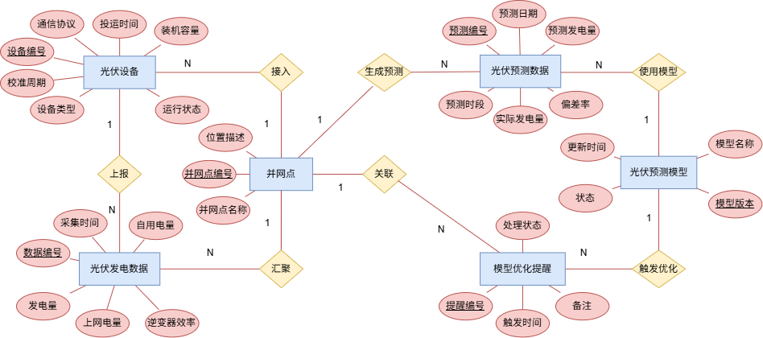

图3.6 分布式光伏管理局部 E-R 图

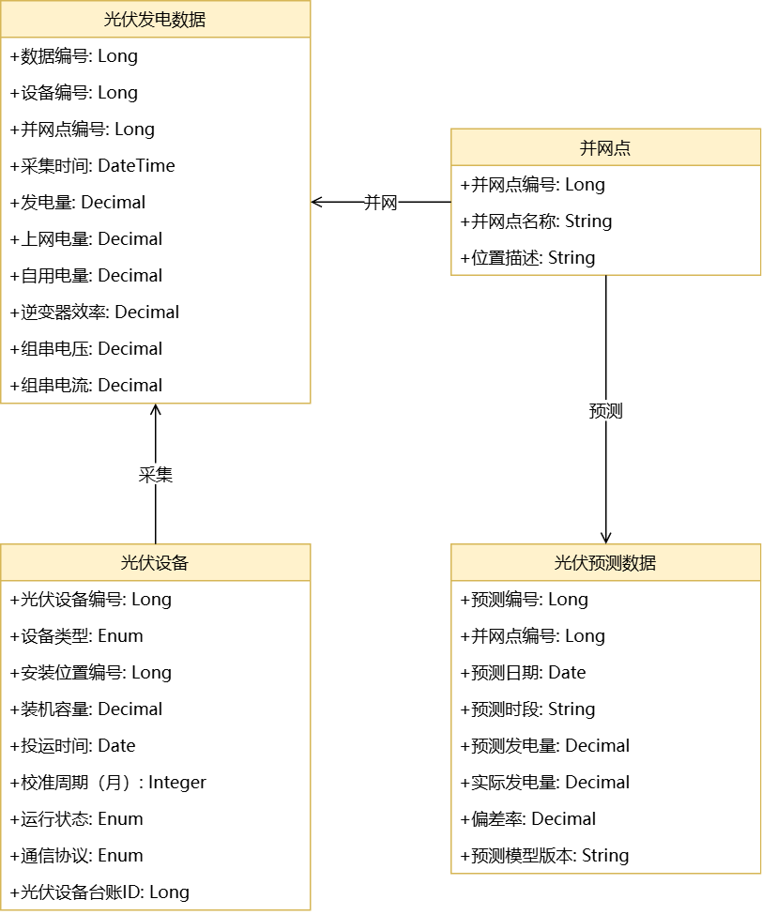

图3.7 分布式光伏管理局部UML类图

## （六）综合能耗管理局部 E-R 图与UML类图说明

综合能耗管理用于对电、水、蒸汽、天然气等多种能源的消耗情况进行监测、统计与成本分析，并支撑峰谷分时的精细化用能管理。

在该局部 E-R 图与UML类图中，能耗计量设备实体记录各类计量设备的基础信息，主要属性包括设备编号、能源类型、安装位置、通信协议、运行状态、校准周期、生产厂家及所属厂区编号等。计量设备通过“采集”关系周期性产生能耗监测数据实体，监测数据记录数据编号、采集时间、能耗值、单位、数据质量及所属厂区编号等信息，可用于按设备或按厂区的实时能耗分析。

系统对能耗监测数据进行统计汇总，通过“汇总生成”关系形成峰谷能耗数据实体，用于按统计日期记录不同能源在尖峰/高峰/平段/低谷等时段的总能耗与能耗成本，并标记所属厂区编号，从而支持能源管理员开展分时用能对比与成本核算。

为保证峰谷划分规则的可配置性，模型中引入峰谷时段配置实体，主要属性包括配置编号、时段类型、开始时间、结束时间及最后修改人编号。峰谷时段配置通过“决定”关系确定峰谷能耗数据中的时段类型口径，确保峰谷统计规则可追溯、可调整。

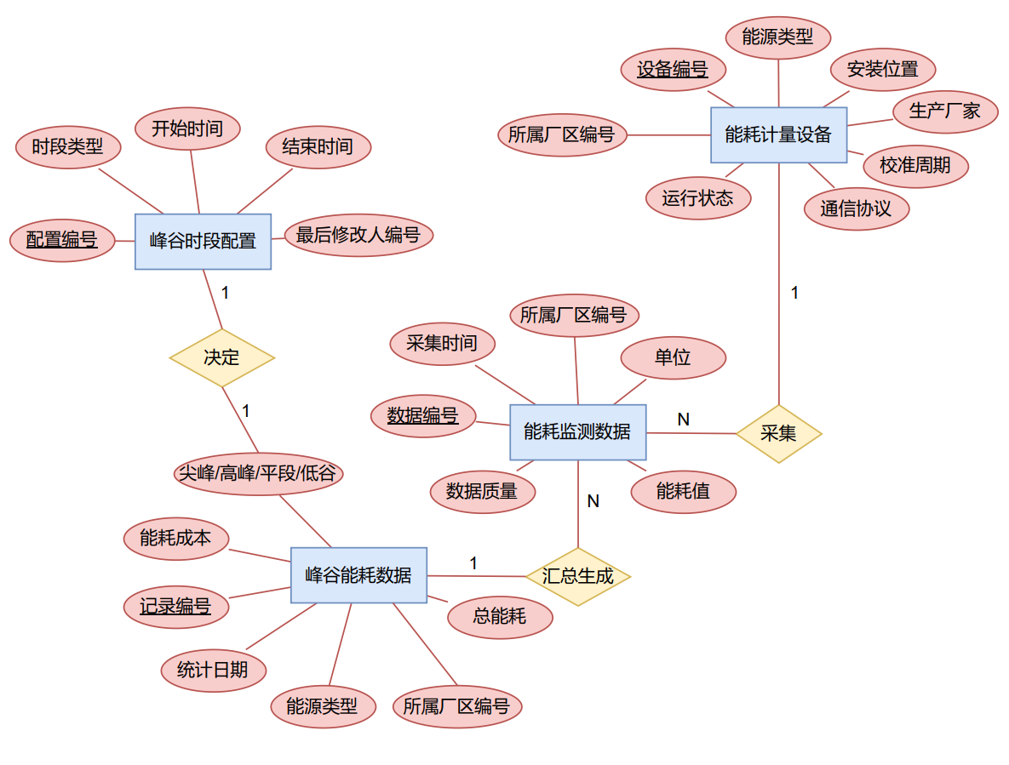

图3.8 综合能耗管理局部 E-R 图

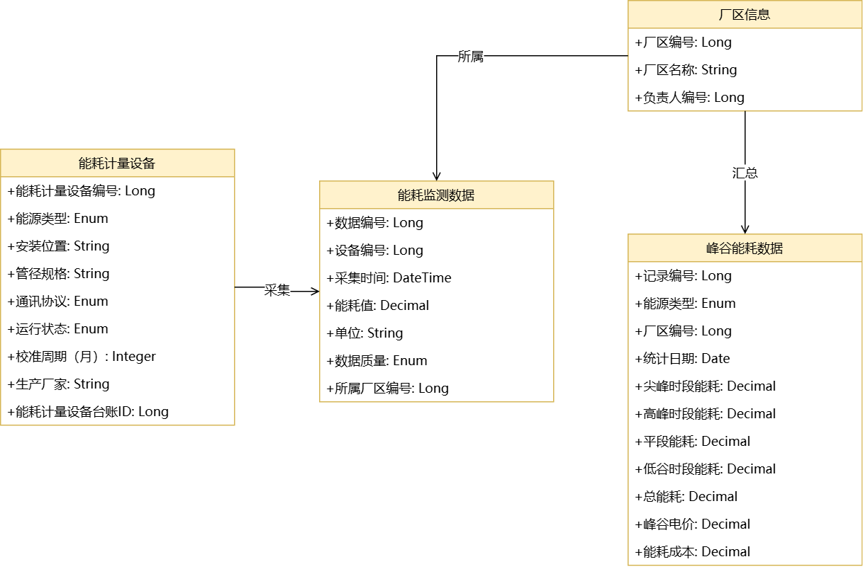

图3.9 综合能耗管理局部UML类图

## （七）告警运维管理局部 E-R 图与UML类图说明

告警运维管理负责对系统产生的各类告警进行处理与闭环管理，确保异常事件可追踪、可处置、可复盘。

在该局部 E-R 图与UML类图中，设备台账数据实体用于沉淀设备静态与全生命周期信息，主要属性包括台账编号、设备名称、设备类型、型号规格、安装时间、报废状态及所属厂区编号等。告警信息实体记录告警编号、告警类型、告警等级、发生时间、处理状态及所属厂区编号等，并通过“关联设备”关系与设备台账数据建立关联，实现告警与具体设备的对应。

当告警需要人工介入处理时，系统将通过“生成工单”关系创建运维工单数据实体。运维工单记录工单编号、派单时间、响应时间、完成时间、处理结果及复查状态等信息，并通过“维修对象”关系关联到对应设备台账数据，用于记录本次处置涉及的设备对象与处理结果。

该局部 E-R 图与UML类图保证了告警从产生、派单、处理到复查归档的全过程可追溯性，并为全局模型中与运维人员/运维工单人员的处理关联提供业务承载实体。

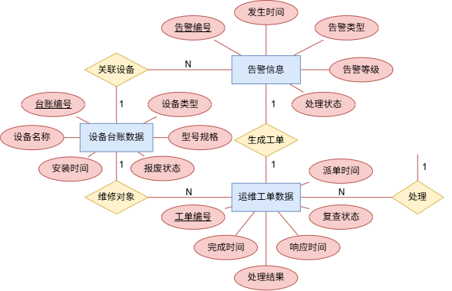

图3.10 告警运维管理局部 E-R 图

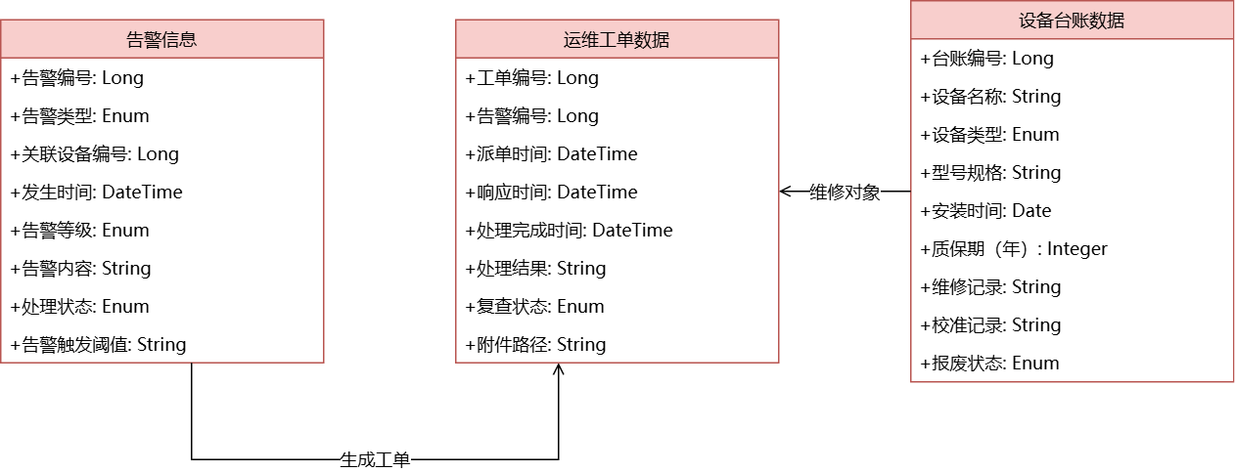

图3.11 告警运维管理局部UML类图

## （八）大屏数据展示局部 E-R 图与UML类图说明

大屏数据展示主要用于对系统关键指标进行实时展示与趋势分析，为管理层提供直观的运行总览与决策辅助。

在该局部 E-R 图与UML类图中，大屏展示配置实体用于定义展示模块、刷新频率、展示字段列表、排序规则及权限等级等信息，并通过“配置驱动”关系控制数据生成与展示口径。系统可依据配置规则生成实时汇总数据实体，用于按统计时间汇总总用电量、光伏总发电量、告警数等关键指标。

此外，历史趋势数据实体用于按统计日期与统计周期记录不同能源类型的数值变化，并支持同比/环比等趋势指标展示，便于对能耗与发电表现进行长期对比分析。

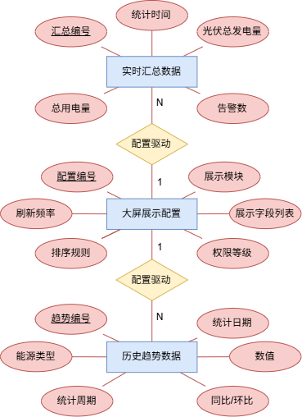

图3.12 大屏数据展示局部 E-R 图

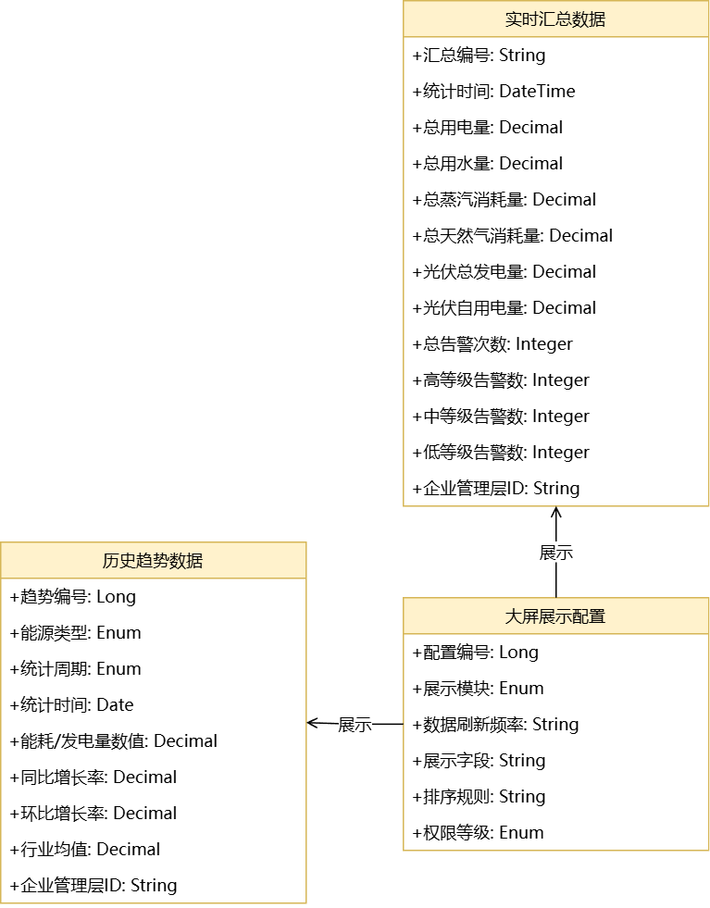

图3.13 大屏数据展示局部UML类图

## （九）全局 E-R 图与UML类图说明

在全局 E-R 图与UML类图中，系统对各业务线中的核心实体进行统一整合，形成完整的概念结构模型。厂区信息与系统人员作为全局公共实体，分别承担组织维度与权限主体的统一定义；多数业务实体通过“所属厂区编号”与厂区信息建立归属关系，便于开展按厂区的统计分析与权限控制。

配电网监测、分布式光伏与综合能耗业务线产生的监测/统计数据在全局范围内通过告警信息与运维工单实现异常闭环；同时，实时汇总数据与历史趋势数据将各业务线的关键指标聚合到大屏展示，为企业管理层提供统一的数据出口。

通过全局 E-R 图与UML类图的整合，系统能够实现跨业务线的数据贯通与一致性约束，为后续关系模式设计与物理结构设计提供清晰的数据结构基础，并有效支撑复杂业务场景下的多表关联查询。

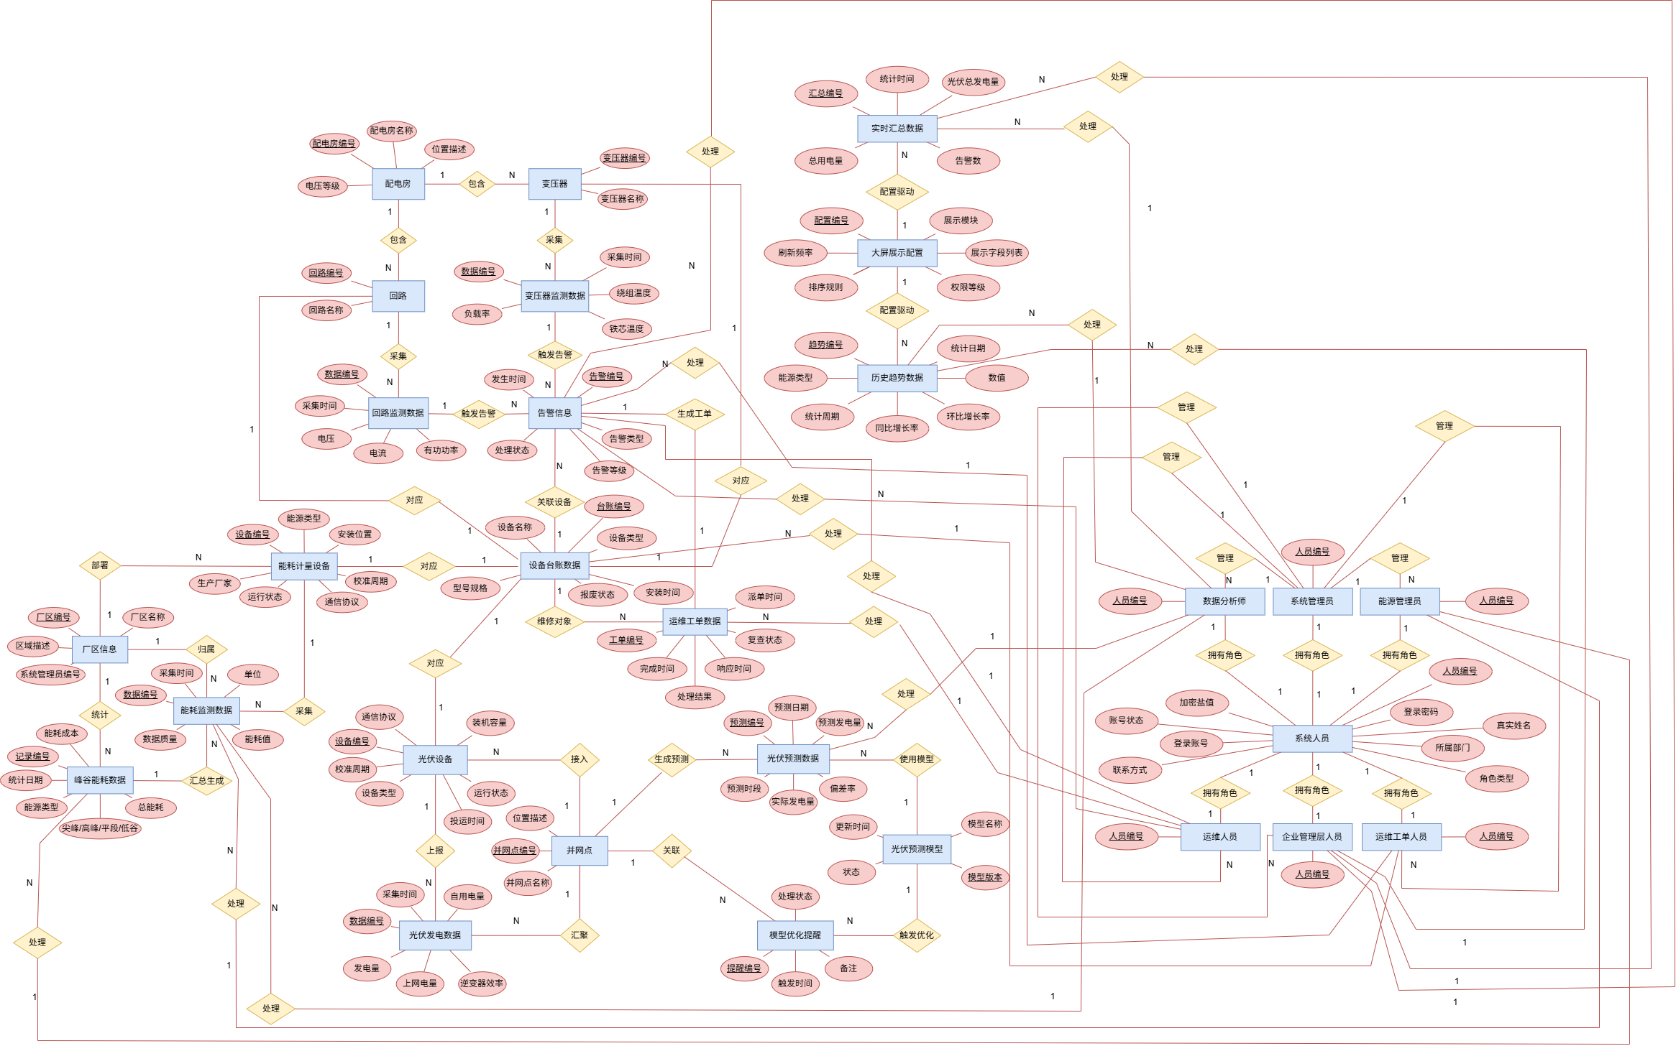

图3.14 全局 E-R 图

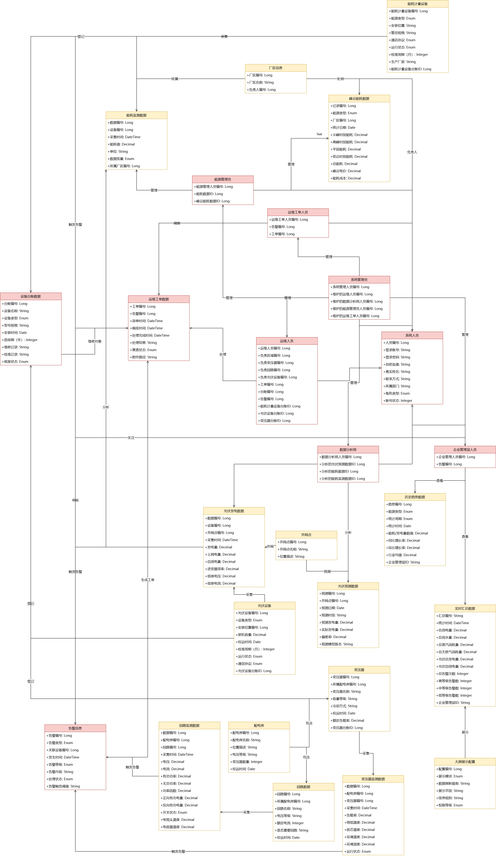

图3.15 全局UML类图